UNIVERSIDAD DE GUADALAJARA
Sistema de Educación Media Superior
Bachillerato General por Competencias
Preparatoria 7

ELEMENTOS DE INSTALACIONES ELECTRICAS RESIDENCIALES
CONCEPTOS BÁSICOS DE CIRCUITOS E INSTRUMENTACIÓN
ANTOLOGÍA

Maestro: Rafael Flores
Alumna: Castro Castro Ana Belén

Zapopan, Jalisco. Junio, 2011

INDICE

MANEJO Y USO DE HERRAMIENTAS E INSTRUMENTACIÓN 4
USO ADECUADO DE LOS INSTRUMENTOS 8
CIRCUITOS 10
LEYES DE KIRCHHOFF 13
LEY DE JOULE Y POTENCIA 18
ELECTROMAGNETISMO 19
PRINCIPIO DE FARADAY 21
LEY DE OERSTED 24
EL SOLENOIDE Y EL CAMPO-MAGNETISMO 24
GENERADOR Y MOTOR ELECTRICO 26

MANEJO Y USO DE HERRAMIENTAS E INSTRUMENTACIÓN

Las herramientas de medida las hemos utilizado a lo largo de nuestras vidas, ya que con solo utilizar una escuadra para poder hacer un cuadrado ya estamos en el campo.
Los instrumentos y herramientas, sus manejos y sus usos, siempre va a ser indispensable saber sobre estos, ya que ¿para qué quieres unas pinzas sino sabes de qué tipo son, o para que sirven?, por eso es indispensable conocer las herramientas más importantes.
MEDIR
Medir una cantidad de una magnitud es compararla con otra de la misma magnitud que se adopta como unidad.
CANTIDAD
Es el número, vector o matriz que permite comparar cuantitativamente respecto de la que se tomó como unidad de la magnitud.

TIPOS DE INSTRUMENTACIÓN PARA LA MEDICIÓN DE DIFERENTES MAGNITUDES ELÉCTRICAS

Se puede decir que existen dos tipos de instrumentación para la medida de la electricidad:
- Instrumento analógico: Es aquel en el cual la indicación se obtiene a partir de una posición de un índice, material o no, sobre una referencia adecuada. Es importante siempre tener una medida de referencia porque sino este instrumento no serviría.

- Instrumento digital: Instrumento digital: Es aquel en el cual la indicación aparece en forma numérica. Aunque aparece de forma numérica también al igual que el analógico se necesita tener una medida de referencia.

Comparaciones:

Existen dos características de la instrumentación analógica que limitan la aplicación de la instrumentación digital.
- Consumo propio significativo
- Mayor exactitud
Pero también los instrumentos digitales permitieron eliminar en forma completa las partes electromecánicas sensibles al desgaste y vibraciones. Poseen entradas de energía superior que un instrumento analógico, salvaguarda al instrumento y mejora la fiabilidad del instrumento.
Hay que resaltar el uso de instrumentos híbridos, los cuales, utilizando la técnica digital para el procesamiento de la medida, realizan una visualización analógica.
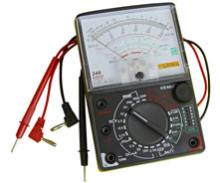
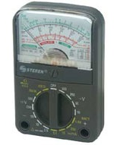

Instrumento analógico ó multimetro analógico
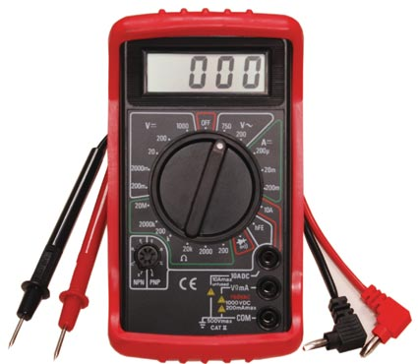

Instrumento digital ó multimetro digital

EL MULTIMETRO: Nos sirve para medir directamente magnitudes eléctricas como la corriente, resistencias, voltajes, amperajes y continuidad.
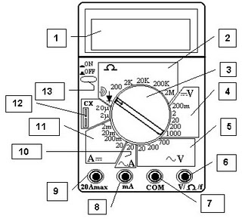
MULTIMETRO DIGITAL
PARTES:
1- Display de cristal líquido.
2- Escala o rango para medir resistencia.
3- Llave selectora de medición.
4- Escala o rango para medir tensión en continua (puede indicarse DC en vez de una linea continua y otra punteada).
5- Escala o rango para medir tensión en alterna (puede indicarse AC en vez de la linea ondeada).
6- Borne o “jack” de conexión para la punta roja ,cuando se quiere medir tensión, resistencia y frecuencia (si tuviera), tanto en corriente alterna como en continua.
7- Borne de conexión o “jack” negativo para la punta negra.

8- Borne de conexión o “jack” para poner la punta roja si se va a medir mA (miliamperes), tanto en alterna como en continua.
9- Borne de conexión o “jack” para la punta roja cuando se elija el rango de 20A máximo, tanto en alterna como en continua.
10-Escala o rango para medir corriente en alterna (puede venir indicado AC en lugar de la linea ondeada).
11-Escala o rango para medir corriente en continua (puede venir DC en lugar de una linea continua y otra punteada).
12-Zócalo de conexión para medir capacitores o condensadores.
13-Botón de encendido y apagado.

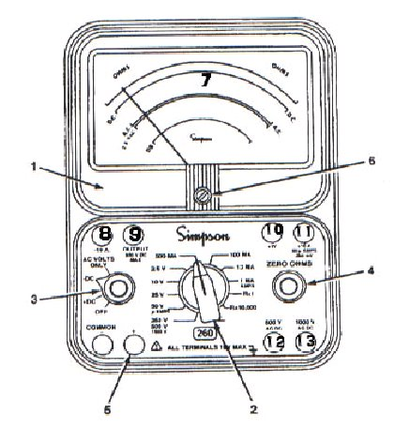
MULTIMETRO ANALOGICO
PARTES:
1 Panel frontal
2 Botón para selección de escalas de medición.
3 Botón de encendido y selección de AC y DC
4 Botón de calibración a cero Ohms
5 Entrada +.
6 Tornillo de ajuste.
7 Graduación de las escalas.
8 Entrada de – 10 A
9 Entrada 250 v DC.
10 Entrada +1v.
11 Entrada – 10 A, 50 µA
12 Entrada 600 v AC, DC
13 Entrada 1000 v AC, DC
principio del documento
siguiente
final del documento

USO ADECUADO DE LOS INSTRUMENTOS
PROCEDIMIENTOS PARA TOMAR MEDIDAS:

MEDICION DE LA RESISTENCIA ELECTRICA
Antes de medir resistencia asegúrese que no haya corrientes en el circuito que se va a probar.
1. Escoja el rango adecuado
2. Elegir cualquier de los parámetros +DC o –DC
3. libere es objeto a medir de cualquier fuente de energia
4. para medir la resistencia total mida en paralelo con el interruptor
5.para medir la resistencia individual ponga las puntas de medicion en los extremos de esta.

MEDICION DE VOLTAJE:
Coloca el selector en la posición + D.C.
2. Conectar el cable negro en la entrada señalada con COMMON y la roja en la entrada marcada
Con +
3. Seleccionar la escala que se va a utilizar .Estos números indican el valor máximo que se mide en esa escala.
4. Conectar el cable negro, al negativo del circuito que se va a medir y el rojo al positivo del
Circuito.
MEDICIÓN DE CORRIENTE:
1.- Selecciona la escala que se va a utilizar MA indica que las lecturas se hacen en miliamperes.
2.- Conecta el multímetro en serie con el circuito o elemento del circuito que va a medir.

CUIDADOS:
• No unir directamente las puntas del multimetro ya que podría causar un corto circuito, algunos multimetros tienen protección contra este tipo de eventos y suena un pito pero sino podríamos dañar algún circuito interno del multimetro
• La escala de medición en el multimetro debe ser más grande que el valor de la medición que se va a hacer. En caso de no conocer el valor de la medición, se debe seleccionar la escala mas grande y a partir de ella se va reduciendo hasta tener una escala adecuada para hacer la medición
• Para medir corriente eléctrica se debe conectar el multimetro en serie con el circuito o los elementos del circuito en donde se quiere hacer la medición
• Para medir la resistencia eléctrica se debe conectar en paralelo con la resistencia que se va a medir.
Capitulo anterior
siguiente capitulo
fin del documento

CIRCUITOS

Es tan común la aplicación del circuito eléctrico en nuestros días que tal vez no le damos la importancia que tiene.
Los elementos básicos de un circuito eléctrico son: Un generador de corriente eléctrica, en este caso una pila; los conductores (cables o alambre), que llevan a corriente a una resistencia foco y posteriormente al interruptor, que es un dispositivo de control.
Todo circuito eléctrico requiere, para su funcionamiento, de una fuente de energía, en este caso, de una corriente eléctrica.
Es importante tener bien definido lo que es corriente eléctrica.
¿Qué es la corriente eléctrica? Recibe este nombre el movimiento de cargas eléctricas negativas (electrones) a través de un conducto; es decir, que la corriente eléctrica es un flujo de electrones.
¿Qué es un interruptor o apagador? No es más que un dispositivo de control, que permite o impide el paso de la corriente eléctrica a través de un circuito, si éste está cerrado y que, cuando no lo hace, está abierto.

ELEMENTOS BÁSICOS DE UN CIRCUITO ELECTRICO Y SU REPRESENTACIÓN

- Una fuente (E), que suministre la energía eléctrica necesaria en volt.
- El flujo de una intensidad (I) de corriente de electrones en ampere.
- Existencia de una resistencia o carga (R) en ohm, conectada al circuito, que consuma la energía que proporciona la fuente y la transforme en energía útil.
Los circuitos pueden ser simples, como el de una bombilla de alumbrado o complejo como los que emplean los dispositivos electrónicos.

Unidades de medida de los componentes que afectan al circuito eléctrico

La tensión que la fuente de energía eléctrica proporciona al circuito, se mide en volt y se representa con la letra (V). La intensidad del flujo de la corriente (I), se mide en ampere y se representa con la letra (A). La resistencia (R) de la carga o consumidor conectado al propio circuito, se mide en ohm y se representa con la letra griega omega (). Estos tres componentes están muy íntimamente relacionados entre sí y los valores de sus parámetros varían proporcionalmente de acuerdo con la Ley de Ohm. El cambio del parámetro de uno de ellos, implica el cambio inmediato de parámetro de los demás.
Las unidades de medidas del circuito eléctrico tienen también múltiplos y submúltiplos como, por ejemplo, el kilovolt (kV), milivolt (mV), miliampere (mA), kilohm (k) y megohm M.

TIPOS Y CARACTERISTICAS DE LOS CIRCUITOS (SERIE, PARALELO, MIXTO)
Los circuitos eléctricos pueden estar conectados en serie, en paralelo y de manera mixta, que es una combinación de estos dos últimos.
Tipos de circuitos eléctricos
Circuito en serie
La característica principal de un circuito conectado en serie es que por todos los elementos que componen el circuito circula la misma cantidad de corriente.

Circuito en paralelo
En un circuito conectado en paralelo se establece el mismo voltaje a través de todos los elementos que lo componen.

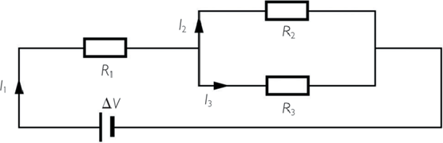
Circuito mixto
Es una combinación de elementos tanto en serie como en paralelo.

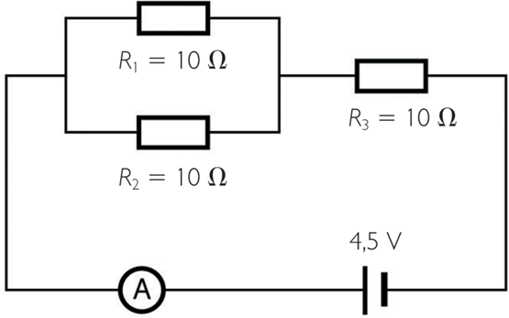

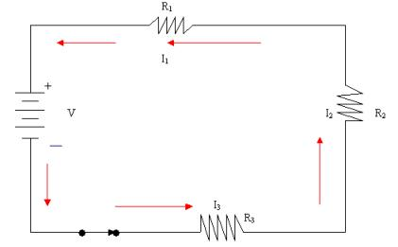
CIRCUITO EN SERIE
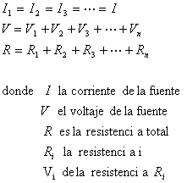

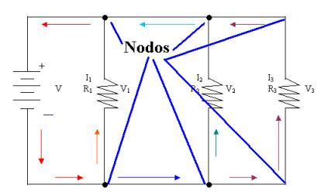
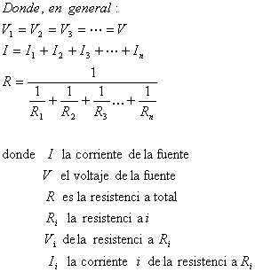
CIRCUITO EN PARALELO

capitulo anterior
capitulo siguiente
principio del documento
final del documento

LEYES DE KIRCHHOFF
Las leyes de Kirchhoff fueron formuladas por Gustav Kirchhoff en 1845, mientras aún era estudiante. Son muy utilizadas en ingeniería eléctrica para obtener los valores de la corriente y el potencial en cada punto de un circuito eléctrico. Surgen de la aplicación de la ley de conservación de la energía.
Estas leyes nos permiten resolver los circuitos utilizando el conjunto de ecuaciones al que ellos responden.

La primera Ley de Kirchhoff
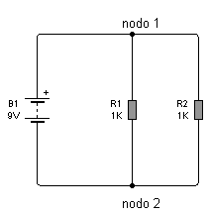
En un circuito eléctrico, es común que se generen nodos de corriente. Un nodo es el punto del circuito donde se unen (nodos) más de un terminal de un componente eléctrico.
Por lo tanto:
“La suma de las corrientes entrantes a un nodo son iguales a la suma de las corrientes salientes.”

Circuito básico con dos nodos
Observe que se trata de dos resistores de 1Kohms (R1 y R2) conectados sobre una misma batería B1. La batería B1 conserva su tensión fija a pesar de la carga impuesta por los dos resistores; esto significa cada resistor tiene aplicada una tensión de 9V sobre él. La ley de Ohms indica que cuando a un resistor de 1 Kohms se le aplica una tensión de 9V por el circula una corriente de 9 mA
I = V/R = 9/1.000 = 0,009 A = 9 mA
Por lo tanto podemos asegurar que cada resistor va a tomar una corriente de 9mA de la batería o que entre ambos van a tomar 18 mA de la batería. También podríamos decir que desde la batería sale un conductor por el que circulan 18 mA que al llegar al nodo 1 se bifurca en una corriente de 9 mA que circula por cada resistor, de modo que en el nodo 2 se vuelven a unir para retornar a la batería con un valor de 18 mA.
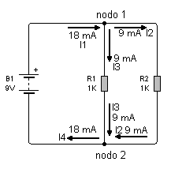

Aplicación de la primera ley de Kirchhoff
Es decir que en el nodo 1 podemos decir que
I1 = I2 + I3
y reemplazando valores: que
18 mA = 9 mA + 9 mA
y que en el nodo 2
I4 = I2 + I3
Es obvio que las corrientes I1 e I4 son iguales porque lo que egresa de la batería debe ser igual a lo que ingresa.

Segunda Ley de Kirchhoff
Cuando un circuito posee más de una batería y varios resistores de carga ya no resulta tan claro como se establecen las corrientes por el mismo. En ese caso es de aplicación la segunda ley de Kirchhoff, que nos permite resolver el circuito con una gran claridad.
En un circuito cerrado, la suma de las tensiones de batería que se encuentran al recorrerlo siempre seran iguales a la suma de las caídas de tensión existente sobre los resistores.
En la figura siguiente se puede observar un circuito con dos baterías que nos permitirá resolver un ejemplo de aplicación.
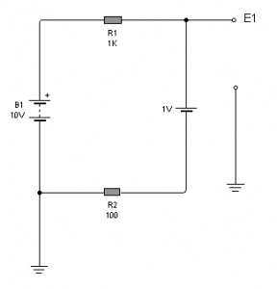
Circuito de aplicación de la segunda ley de Kirchhoff
Observe que nuestro circuito posee dos baterías y dos resistores y nosotros deseamos saber cuál es la tensión de cada punto (o el potencial), con referencia al terminal negativo de B1 al que le colocamos un símbolo que representa a una conexión a nuestro planeta y al que llamamos tierra o masa. Se debe considerar al planeta tierra como un inmenso conductor de la electricidad.
Las tensiones de fuente, simplemente son las indicadas en el circuito, pero si pretendemos aplicar las caídas de potencial en los resistores, debemos determinar primero cual es la corriente que circula por aquel. Para determinar la corriente, primero debemos determinar cuál es la tensión de todas nuestras fuentes sumadas. Las dos fuentes están conectadas de modos que sus terminales positivos están galvánicamente conectados entre sí por el resistor R1. Esto significa que la tensión total no es la suma de ambas fuentes sino la resta. Con referencia a tierra, la batería B1 eleva el potencial a 10V pero la batería B2 lo reduce en 1 V. Entonces la fuente que hace circular corriente es en total de 10 – 1 = 9V. Los electrones que circulan por ejemplo saliendo de B1 y pasando por R1, luego pierden potencial en B2 y atraviesan R2. Para calcular la corriente circulante podemos agrupar entonces a los dos resistores y a las dos fuentes tal como lo indica la figura siguiente.
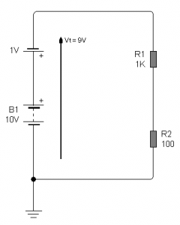
I = Et/R1+R2
Porque los electrones que salen de R1 deben pasar forzosamente por R2 y entonces es como si existiera un resistor total igual a la suma de los resistores
R1 + R2 = 1100 Ohms
Se dice que los resistores están conectados en serie cuando están conectados de este modo, de forma tal que ambos son atravesados por la misma corriente igual a
I = (10 – 1) / 1000 + 100 = 0,00817 o 8,17 mA
Ahora que sabemos cual es la corriente que atraviesa el circuito podemos calcular la tensión sobre cada resistor. De la expresión de la ley de Ohm
I = V/R
se puede despejar que
V = R . I
y de este modo reemplazando valores se puede obtener que la caída sobre R2 es igual a
VR2 = R2 . I = 100 . 8,17 mA = 817 mV
y del mismo modo
VR1 = R1 . I = 1000 . 8,17 mA = 8,17 V
Estos valores recién calculados de caídas de tensión pueden ubicarse sobre el circuito original con el fin de calcular la tensión deseada.
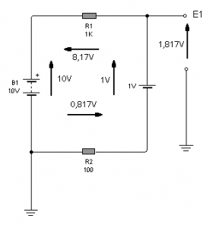
Circuito resuelto
Observando las cuatro flechas de las tensiones de fuente y de las caídas de tensión se puede verificar el cumplimiento de la segunda ley de Kirchhoff, ya que comenzando desde la masa de referencia y girando en el sentido de las agujas del reloj podemos decir que
10V – 8,17V – 1V – 0,817 = 0 V
o realizando una transposición de términos y dejando las fuentes a la derecha y las caídas de tensión a la izquierda podemos decir que la suma de las tensiones de fuente
10V – 1V = 8,17V + 0,817 = 8,987 = 9V
Y además podemos calcular fácilmente que la tensión sobre la salida del circuito es de
0,817V + 1V = 1,817V con la polaridad indicada en el circuito es decir positiva.
capitulo siguiente
capitulo anterior
principio del documento
final del documento

LEY DE JOULE Y POTENCIA

La Ley de Joule
Cuando una corriente eléctrica encuentra oposición a su pasaje, el "esfuerzo" que tiene que efectuar para poder pasar se convierte en calor.
Los portadores de carga que forman la corriente eléctrica "chocan" con los átomos del material conductor y aumentan su agitación y, por consiguiente, su temperatura-La unidad de la energía es el julio (J) y la rapidez o velocidad con que se consume esa energía (se deja el bombillo encendido gastando energía en luz y calor) se mide en julios/segundo. A esto se le llama Potencia.
La fórmula es:
P = W / T (potencia = energía por unidad de tiempo)
Si se consume un Joule en un segundo se dice que se consumió un Watt (Vatio) de potencia.
Existen varias fórmulas que nos ayudan a obtener la potencia que se consume en un elemento en particular.
Una de las mas conocidas es: P = V x I
Donde:
- V es la tensión en los terminales del elemento en cuestión.
- I es la corriente que circula por él.
Ejemplo: En un resistor conectado a una fuente de energía de 10V, circula una corriente de 2A.

¿Cuál es la potencia convertida en calor?
I = 2A
V = 10V
Por lo tanto:
P = I x V
P = 2 x 10
P = 20 watt
El resistor convierte en calor una potencia de 20 watt.
P=V*I
Voltios | Amperes | Watts
17.65754 | 587.236 | 10369.14316
785 | 65.1368524 | 51132.42913
14.6 | 21.55 | 314.63
952468 | 98 | 93341864
798 | 13 | 10374

capitulo siguiente

capitulo anterior

principio del documento

final del documento

ELECTROMAGNETISMO

INDUCCIÓN MAGNÉTICA

Si cogemos un alambre de cobre o conductor de cobre, ya sea con forro aislante o sin éste, y lo movemos de un lado a otro entre los polos diferentes de dos imanes, de forma tal que atraviese y corte sus líneas de fuerza magnéticas, en dicho alambre se generará por inducción una pequeña fuerza electromotriz (FEM), que es posible medir con un galvanómetro, instrumento semejante a un voltímetro, que se utiliza para detectar pequeñas tensiones o voltajes.

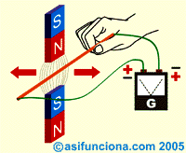

Este fenómeno físico, conocido como "inducción magnética" se origina cuando el conductor corta las líneas de fuerza magnéticas del imán, lo que provoca que las cargas eléctricas contenidas en el metal del alambre de cobre (que hasta ese momento se encontraban en reposo), se pongan en movimiento creando un flujo de corriente eléctrica. Es preciso aclarar que el fenómeno de inducción magnética sólo se produce cada vez que movemos el conductor a través de las líneas de fuerza magnética. Sin embargo, si mantenemos sin mover el alambre dentro del campo magnéticos procedente de los polos de los dos imanes, no se inducirá corriente alguna.
En esa propiedad de inducir corriente eléctrica cuando se mueve un conductor dentro de un campo magnético, se basa el principio de funcionamiento de los generadores de corriente eléctrica.
Ahora bien, si en vez de moverlo colocáramos el mismo conductor de cobre dentro del campo magnético de los dos imanes y aplicamos una diferencia de potencial, tensión o voltaje en sus extremos, como una batería, por ejemplo, el campo magnético que produce la corriente eléctrica alrededor del conductor al circular a través del mismo, provocará que las líneas de fuerza o campo magnético de los imanes lo rechacen. De esa forma el conductor se moverá hacia un lado o hacia otro, en dependencia del sentido de circulación que tenga la corriente, provocando que rechace el campo magnético y trate de alejarse de su influencia.

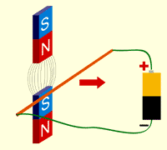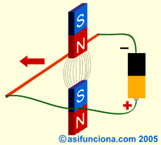
Cuando aplicamos una diferencia de potencial, tensión o voltaje a un conductor y lo situamos dentro de las líneas de fuerza de un campo magnético, como el de dos imanes, por ejemplo, éste será rechazado hacia uno u otro lado, en dependencia del sentido de dirección que tenga la corriente que fluye por el conductor.

El campo magnético que se crea alrededor del alambre de cobre o conductor cuando fluye la corriente eléctrica, hace que éste se comporte también como si fuera un imán y en esa propiedad se basa el principio de funcionamiento de los motores eléctricos.
En la actualidad la magnetita no se emplea como imán, pues se pueden fabricar imanes permanentes artificiales de forma industrial a menor costo.

En la actualidad se fabrican imanes permanentes artificiales, para su empleo, por ejemplo, en la fabricación de altavoces para equipos de audio, dinamos para el alumbrado en las bicicletas, pequeños motores para uso en juguetes o en equipos electrónicos, en la junta hermética de la puerta de los frigoríficos y, por supuesto, en la fabricación de brújulas. |  |  | 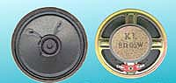
 | Los altavoces de los equipos de sonido emplean, comúnmente, un imán permanente.

capitulo siguiente
capitulo anterior
final del documento
principio del documento

PRINCIPIO DE FARADAY
“El voltaje inducido en un circuito cerrado es directamente proporcional a la rapidez con que cambia el tiempo el flujo magnético que atraviesa una superficie cualquiera”
Un conductor puede inducir una fem mediante el movimiento relativo entre el conductor y el campo magnético, Faraday descubrió que cuando un conductor corta las líneas de flujo magnético se produce una fem entre los extremos de dicho conductor.
- El movimiento relativo entre un conductor y un campo magnético induce una fem en el conductor.
- La dirección de la fem inducida depende de la dirección del movimiento del conductor con respecto al campo.
- La magnitud de la fem es directamente proporcional a la rapidez con la que el conductor corta las líneas de flujo magnético.
- La magnitud de la fem es directamente proporcional al número de espiras del conductor que cruza las líneas de flujo.
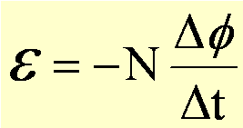
Donde:
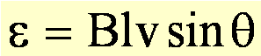
E = fuerza electromotriz inducida
∆ф/∆t = tasa de variación temporal del flujo magnético ф.
La dirección de la fuerza electromotriz (el signo negativo en la formula) se debe a la ley de Lenz (El sentido de la corriente inducida sería tal que su flujo se opone a la causa que la produce).
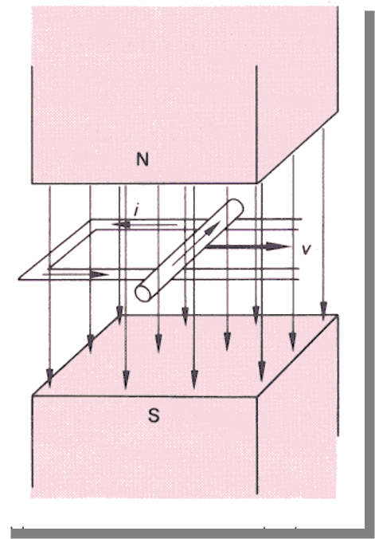
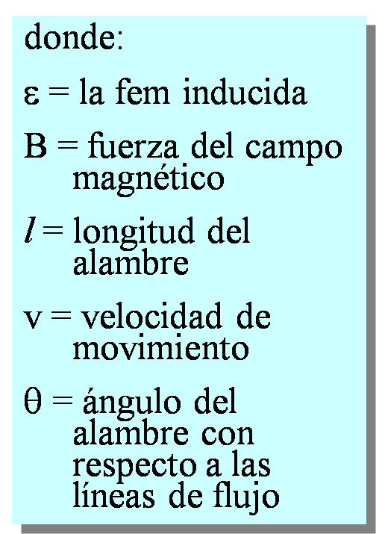

De las observaciones realizadas se puede afirmar:
- Un conductor puede inducir una fem mediante el movimiento relativo entre el conductor y el campo magnético.
- El movimiento relativo entre un conductor y un campo magnético induce una fem en el conductor.
- La dirección de la fem inducida depende de la dirección del movimiento del conductor con respecto al campo.
- La magnitud de la fem es directamente proporcional a la rapidez con la que el conductor corta las líneas de flujo magnético.
- La magnitud de la fem es directamente proporcional al número de espiras del conductor que cruza las líneas de flujo.
capitulo siguiente
capitulo anterior
principio del documento
final del documento

LEY DE OERSTED

Oersted colocó una brújula al lado de un hilo conductor que estaba conectado a una pila, y observó que los muchos cambios que hasta ese momento había hecho en la posición del hilo conductor no afectaban para nada a la brújula. Por puro azar, estando el hilo conductor desconectado de la pila, situó este hilo en la misma dirección que la aguja de la brújula. A continuación conectó de nuevo el hilo a la pila; en ese momento la aguja de la brújula giró bruscamente hasta situarse perpendicular al hilo conductor. De esta forma, por primera vez se observó que un campo eléctrico influía sobre un imán. Y así se demostró que un conductor eléctrico por el que circula una corriente eléctrica crea a su alrededor un campo magnético. Oersted descubrió casi por casualidad la relación que existe entre la electricidad y el magnetismo. En cambio, el físico inglés Michael Faraday sabía muy bien desde el principio lo que buscaba. Faraday intuyó la enorme importancia que podía tener la consecución de una corriente eléctrica a partir de.la energía de un imán y realizó gran número de experimentos con este fin. Después de Oersted: y Faraday, la conversión de energía magnética en energía eléctrica y viceversa ha sido el origen de una enorme cantidad de avances tecnológicos; muchos de ellos de enorme repercusión en la calidad de vida de los hombres.
Algunos ejemplos de aparatos eléctricos, corrió el timbre o la bocina de un coche.
• Una serie de experimentos realizados en el siglo XIX y principios del siglo XX ha puesto de manifiesto la estrecha relación que existe entre los fenómenos eléctricos y los fenómenos magnéticos, y de esta relación se han derivado numerosos avances tecnológicos.
• Oersted demostró que una corriente eléctrica crea a su alrededor un campo magnético. Más tarde se demostró que dicha capacidad de creación de un campo magnético sólo la tenían las cargas eléctricas en movimiento y no las cargas eléctricas en reposo.
•, Faraday, por su parte, completó las experiencias de Oersted demostrando que un campo magnético es capaz de crear una corriente eléctrica siempre que el imán que crea el campo magnético se mueva cerca de un hilo conductor.
Los generadores electromagnéticos, los electroimanes y muchos aparatos que detectan y miden el paso de la corriente eléctrica son algunas de las numerosas aplicaciones derivadas de los fenómenos electromagnéticos.

capitulo siguiente

capitulo anterior

principio del documento

fin del documento

EL SOLENOIDE Y EL CAMPO-MAGNETISMO
Un solenoide es definido como una bobina de forma cilíndrica que cuenta con un hilo de material conductor enrollada sobre si a fin de que, con el paso de la corriente eléctrica, se genere un intenso campo eléctrico. Cuando este campo magnético aparece comienza a operar como un imán.
La función principal de un solenoide es activar una válvula que lleva su mismo nombre, la válvula solenoide. Esta válvula opera de acuerdo a los pulsos eléctricos de su apertura y de su cierre.
Por lo general, este tipo de dispositivo se puede programar según ciertos horarios y dentro de sus usos más comunes se encuentran los sistemas de regulación hidráulica y neumática. Dentro de este último campo, es frecuente utilizarlo para permitir el flujo o realizar la detención de corrientes de alto amperaje en los motores de arranque. Debido a su funcionamiento, es posible encontrar solenoides en varias partes de un motor, no sólo en el motor de arranque.
Para hacer que uno de estos dispositivos cumpla sus funciones, es necesario aplica corriente positiva a uno de sus terminales. Se aplican cargas positivas y no negativas ya que esta última está aplicada en el momento en que se instala, en la tierra. En el único caso en que este principio no es aplicable, es para los motores de arranque. Estos motores son controlados por un interruptor que impide que el vehículo comience a movilizarse a menos que éste se encuentre en neutro o en parking. Este interruptor está ubicado en la transmisión del vehículo y está conectado eléctricamente a fin de que se mueva junto al movimiento de la palanca de cambios.
Es importante mencionar que existen varios tipos de solenoide, por lo que es lógico que su instalación y conexión también varíe. No obstante, ya se trate de un solenoide u otro, y se le den usos diferentes, todos ellos operan bajo el mismo principio explicado con anterioridad.
EL SOLENOIDE EN EL CAMPO MAGNETICO
Un solenoide; un conjunto de espiras iguales y paralelas dispuestas a lo largo de una determinada longitud que son recorridas por la misma intensidad de corriente. Su forma es semejante a la del alambre espiral de un bloc. El espectro magnético del campo creado por un solenoide se parece más aún al de un imán recto que el debido a una sola espira. La regla que permite relacionar la polaridad magnética del solenoide como imán con el sentido convencional de la corriente que circula por él es la misma que la aplicada en el caso de una sola espira. El estudio experimental de la intensidad del campo magnético B debido a un solenoide en un punto cualquiera de su interior pone de manifiesto que una mayor proximidad entre las espiras produce un campo magnético más intenso, lo cual se refleja en la expresión de B a través del cociente N/ L,siendo N el número de espiras y L la longitud del solenoide. Dicha expresión viene dada por la ecuación:
B = μ .I.N/l
N/l: representa el número de espiras por unidad de longitud, siendo su valor tanto mayor cuanto más apretadas están las espiras en el solenoide.
El hecho de que B dependa del valor de μ, y por tanto de las características del medio, sugiere la posibilidad de introducir en el interior del solenoide una barra de material de elevado y conseguir así un campo magnético más intenso con la misma intensidad de corriente I. Este es precisamente el fundamento del electroimán, en el cual una barra de hierro introducida en el hueco del solenoide aumenta la intensidad del campo magnético varios miles de veces con respecto al valor que tendría en ausencia de tal material. Los timbres, los teléfonos, las dinamos y muchos otros dispositivos eléctricos y electromecánicos utilizan electroimanes como componentes. Sus características de imanes temporales, que actúan sólo en presencia de corriente, amplía el número de sus posibles aplicaciones.
Ejemplo de campo magnético debido a corrientes eléctricas: Se trata de calcular la intensidad del campo magnético B creado por una corriente de 4 A de intensidad en cada uno de los siguientes casos: a) a 4 cm de un hilo conductor rectilíneo e indefinido; b) en el centro de una bobina formada por 20 espiras circulares de 10 cm de diámetro; c) en cualquier punto del interior de un solenoide de 2 cm de diámetro y de longitud indefinida que posee 40 espiras por cada centímetro de longitud (Tómese μ ₀ = 4.π.10⁷ T m/A).
a) El campo magnético B debido a una corriente rectilíneo indefinida en un punto que dista r de dicha corriente, viene dado por la expresión
B = μ ₀.l/2.π.r
Sustituyendo los datos del enunciado y recordando que todas las magnitudes se han de expresar en unidades SI, resulta:
B = 4.π.10⁷ T.(m/A).4 A/2.π.4.10 ² m = 2.10⁵ T
b) El campo B debido a una bobina formada por N espiras de igual radio R en su centro geométrico será igual a N veces el campo debido a una sola, es decir:
B = μ ₀.l.N/2.R = 20.4.π.10⁷ T.(m/A).4 A/10.10 ² m = 3,2.π.10⁴ T
c) En cualquier punto del interior de un solenoide el campo magnético es homogéneo, es decir, toma el mismo valor B = μ₀.I.N/l. Aún cuando no se conozca la longitud, para calcular B basta conocer el número de espiras por unidad de longitud, que en este caso es N/l =4.10 ² espiras/m. sustituyendo, resulta:
B = 4.π.10⁷.4.40.10 ² = 6,4.π.10³ T

capitulo siguiente
capitulo anterior
principio del documento
fin del documento

GENERADOR Y MOTOR ELECTRICO

Generador Eléctrico
Los generadores eléctricos cumplen la función de mantener una diferencia de potencial eléctrico entre dos de los puntos. A cada uno de los puntos se los denomina polos o bien terminales.
Motor Eléctrico
Un motor eléctrico es un dispositivo rotativo que transforma energía eléctrica en energía mecánica. En diversas circunstancias presenta muchas ventajas respecto a los motores de combustión
A igual tamaño y peso son más reducidos. Se pueden construir de cualquier tamaño. Tiene un par de giro elevado y, según el tipo de motor, prácticamente constante. Su rendimiento es muy elevado (típicamente en torno al 80%, aumentando el mismo a medida que se incrementa la potencia de la máquina). La gran mayoría de los motores eléctricos son máquinas reversibles pudiendo operar como generadores, convirtiendo energía mecánica en eléctrica.
Motores y generadores eléctricos son los grupo de aparatos que se utilizan para convertir la energía mecánica en eléctrica, o a la inversa, con medios electromagnéticos. A una máquina que convierte la energía mecánica en eléctrica se le denomina generador, alternador o dinamo, y a una máquina que convierte la energía eléctrica en mecánica se le denomina motor.
Dos principios físicos relacionados entre sí sirven de base al funcionamiento de los generadores y de los motores. El primero es el principio de la inducción descubierto por el científico e inventor británico Michael Faraday en 1831. Si un conductor se mueve a través de un campo magnético, o si está situado en las proximidades de otro conductor por el que circula una corriente de intensidad variable, se establece o se induce una corriente eléctrica en el primer conductor. El principio opuesto a éste fue observado en 1820 por el físico francés André Marie Ampère. Si una corriente pasa a través de un conductor situado en el interior de un campo magnético, éste ejerce una fuerza mecánica sobre el conductor.
La máquina dinamoeléctrica más sencilla es la dinamo de disco desarrollada por Faraday, que consiste en un disco de cobre que se monta de tal forma que la parte del disco que se encuentra entre el centro y el borde quede situada entre los polos de un imán de herradura. Cuando el disco gira, se induce una corriente entre el centro del disco y su borde debido a la acción del campo del imán. El disco puede fabricarse para funcionar como un motor mediante la aplicación de un voltaje entre el borde y el centro del disco, lo que hace que el disco gire gracias a la fuerza producida por el campo magnético.
El campo magnético de un imán permanente sólo tiene fuerza suficiente como para hacer funcionar una dinamo pequeña o motor. Por ello, los electroimanes se emplean en máquinas grandes. Tanto los motores como los generadores tienen dos unidades básicas: el inductor, que crea el campo magnético y que suele ser un electroimán, y la armadura o inducido, que es la estructura que sostiene los conductores que cortan el campo magnético y transporta la corriente inducida en un generador, o la corriente de excitación en el caso del motor. La armadura es por lo general un núcleo de hierro dulce laminado, alrededor del cual se enrollan los cables conductores.
capitulo anterior
principio del documento

Bibliografía
aprendeenlinea. (s.f.). Recuperado el Junio de 2011, de aprende en linea: http://aprendeenlinea.udea.edu.co/lms/moodle/mod/resource/view.php?id=11062
asi funciona. (s.f.). Recuperado el Junio de 2011, de asifunciona: http://www.asifunciona.com/electrotecnia/ke_electromag/ke_electromag_2.htm
Asi funciona. (s.f.). Recuperado el Junio de 2011, de asifunciona: http://www.asifunciona.com/electrotecnia/af_motor_cd/af_motor_cd_1.htm
eldiariomontanes. (s.f.). Recuperado el Junio de 2011, de el diario montanes: http://blogs.eldiariomontanes.es/scientia-mater/2009/9/1/principio-induccion-faraday-i-produciendo-electricidad
enreparaciones. (s.f.). Recuperado el Junio de 2011, de enreparaciones: http://www.enreparaciones.com.ar/electricidad/motor_elect.php
fisica net. (s.f.). Recuperado el Junio de 2011, de fisicanet: http://www.fisicanet.com.ar/fisica/magnetismo/ap01_campo_magnetico.php
ingeniaste. (s.f.). Recuperado el Junio de 2011, de ingeniaste : http://www.ingeniaste.com/ingenias/telecom/la-ley-de-Joule.html
la electricidad y el magnetismo. (s.f.). Recuperado el Junio de 2011, de laelectricidadyelmagnetismo: http://jazyky.feld.cvut.cz/vyuka/S/04S1L/MATERIALY/la_electricidad_y_elmagnetismo.pdf
Madrid, E. (s.f.). kalipedia. Recuperado el Junio de 2011, de kalipedia: http://www.kalipedia.com/graficos/ahorras-electricidad-durante-hora.html?x=20100323klpcnaecl_1.Ges&g=1
maquinariapro. (s.f.). Recuperado el Junio de 2011, de maquinaria pro: http://www.maquinariapro.com/maquinarias/generadores-electricos.html
mis respuestas. (s.f.). Recuperado el Junio de 2011, de mis respuestas: http://www.misrespuestas.com/que-es-un-solenoide.html
sapiensman. (s.f.). Recuperado el Junio de 2011, de sapiensman: http://www.sapiensman.com/electrotecnia/problemas21.htm
sistemas. (s.f.). Recuperado el Junio de 2011, de sistemas: http://sistemas.itlp.edu.mx/tutoriales/fisica2/5.7.htm
Wire, L. (s.f.). electronica completa. Recuperado el Junio de 2011, de ele tronica: http://electronicacompleta.com/lecciones/leyes-de-kirchhoff/

